國立武陵高中99學年度第一學期 高三 社會組 數學科 第二次段考試題

一、多選題 (每題10分，錯一選項得8分，錯二選項得6分，錯三選項以上得0分)
1、已知二次函數的圖形恆在圖形的下方，則以下何者正確?
(A)
(B)
(C)
(D)
(E) 。
2、為任意實數，下列敘述何者正確?
(A) 有最大值
(B) 有最小值
(C) 有最大值
(D) 有最小值2
(E) 有最小值。

二、是非題 ( 對的打 ”○” 錯的打 ”╳”，每題2分共16分)
( ) (A) 若 則 。
( ) (B) 若, 則有最小值4。
( ) (C) 若, , ，則。
( ) (D) 若$0<a<1$, $0<b<1$，，則。
( ) (E) ，有最小值6。
( ) (F) 不等式的解為。
( ) (G) 為實數，且，則的範圍為 或 。
( ) (H) ，有最大值2。

二、填充題(配分如下表)
答對格數 | 0 | 1 | 2 | 3 | 4 | 5 | 6 | 7 | 8 | 9 | 10 | 11
得分 | 0 | 6 | 12 | 18 | 24 | 30 | 36 | 42 | 48 | 54 | 59 | 64
1、座標平面上圖形的面積= (1) 。
2、解不等式， (2) 。
3、方程式有實根，則實數k的範圍= (3) 。
4、某肥料公司有兩家工廠生產同一產品，甲工廠每月最多可生產220公噸，乙工廠每月最多可生產130公噸，又甲工廠的產能不超過乙工廠的2倍，該公司希望每月至少生產300公噸，依據經驗，甲工廠每生產1公噸的產品，會產生10公斤的污染物；乙工廠每生產1公噸的產品，會產生25公斤的污染物。當甲工廠生產x公噸的產品，乙工廠生產y公噸的產品時，可使污染物減至最低量為m公斤，則() = (4) ，m = (5) 。
5、已知, 且$a+2b=6$, 則當()= (6) 時，有最大值= (7) 。
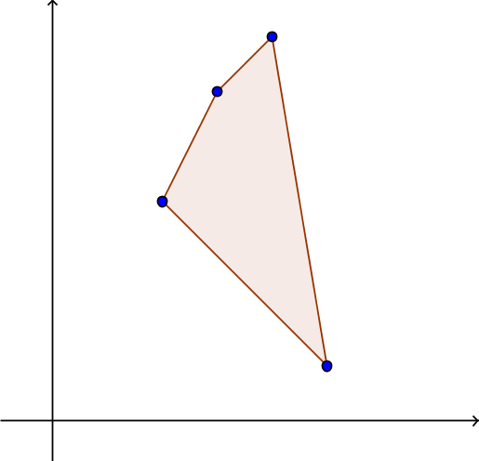
6、設$x$,$y$皆為實數且, 試求的最小值 (8) 及此時的()= (9) 。
x
y
7、右圖為一個由、
、、 四條直線所圍出的四邊形。令P(x,y)為此四邊形上的動點，則
(1)的最小值= (10) 。
(2) 的最小值= (11) 。
國立武陵高中99學年度第一學期 高三 社會組 數學科 第二次段考 答案卷

班級 座號 姓名

多選題 |  | 錯一選項得8分，錯二選項得6分，錯三選項以上得0分，每題10分共20分
1
2

是非題 | 對的打”○” 錯的打”╳”，每題2分共16分
A
B
C
D
E
F
G
H

填充題 | 答對格數 | 0 |  | 1 | 2 | 3 | 4 |  | 5 | 6 | 7 | 8 |  | 9 | 10 | 11
填充題 | 得分 | 0 |  | 6 | 12 | 18 | 24 |  | 30 | 36 | 42 | 48 |  | 54 | 59 | 64
(1) |  |  | (2) |  |  |  |  | (3) |  |  |  |  | (4)
(5) |  |  | (6) |  |  |  |  | (7) |  |  |  |  | (8)
(9) |  |  | (10) |  |  |  |  | (11)

國立武陵高中99學年度第一學期 高三 社會組 數學科 第二次段考 答案

多選1 | CD
多選2 | B

是非 | A | ○
是非 | B | ○
是非 | C | ○
是非 | D | ╳
是非 | E | ╳
是非 | F | ╳
是非 | G | ╳
是非 | H | ╳

填充
(1) | (2) | (3) | (4)
 | 或 | 或 | (200,100)
(5) | (6) | (7) | (8)
4500 | (4,1) | 16
(9) | (10) | (11)
() | 18

